2025年度省级学会党支部书记述职暨
交流示范活动在南昌召开
2026年1月27日下午，2025年度省级学会党支部书记述职暨交流示范活动在南昌顺利举行，全省53名省级学会党支部书记及支部委员参会。省科协党组成员、副主席、科技社团党委书记李世锋出席会议，省土地学会党支部书记刘翔列席会议，会议由省科协科技社团党委副书记、学会部部长张全市主持。
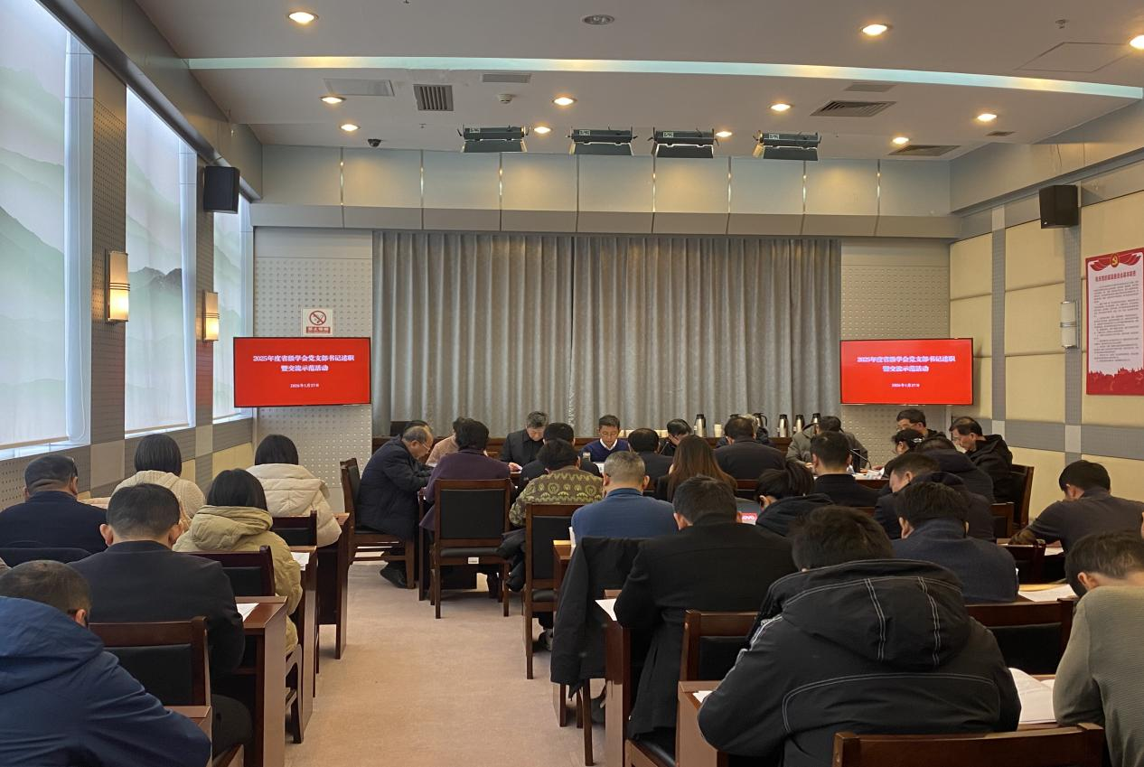
会上，各省级学会党支部书记依次开展2025年度党建工作述职。述职过程中紧扣省科协科技社团党委年度工作部署，重点从核心工作落实、特色实践推进、未来规划制定三方面展开汇报。在核心工作落实上，详细阐述了思想政治建设、组织建设、作风建设等领域的具体举措与实际成效——持续深化习近平新时代中国特色社会主义思想学习，推动党的二十大精神落地生根；规范开展“三会一课”，精准推进党员发展与教育管理；健全廉政风险防控机制，切实改进服务会员作风。同时还明确提出2026年针对性改进思路与可量化工作目标，为后续党建工作开展锚定方向。述职环节结束后，会议转入交流示范与经验分享阶段，各参会支部结合自身工作实际展开深度互动研讨。
省科协党组成员、副主席、科技社团党委书记李世锋在总结讲话中，对2025年度省级学会党建工作成效给予充分肯定。就下一阶段工作推进，他提出三点要求：一是强化政治引领，持续深化党的创新理论武装，严格落实“第一议题”制度，将学习贯彻习近平总书记相关重要论述作为首要政治任务，确保学会工作方向正确；二是聚焦提质增效，以“党建强会”行动为抓手，探索“党建+”特色载体，推动党建与业务同部署、同落实；三是夯实基层基础，对标党支部标准化规范化建设要求，依规规范开展支部工作。
此次活动成功凝聚学会党建工作共识，各参会支部将紧扣补短板、促融合工作要求，以高质量党建引领科技创新高质量发展，持续激发学会创新发展活力。

